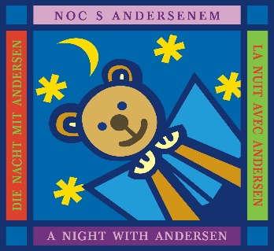
CHCEŠ SE ZÚČASTNIT

NOCI S ANDERSENEM?

SPLŇ TŘI ÚKOLY:
1.ÚKOL: Nakresli hlavní postavu pohádky Sněhová královna a napiš autora pohádky
(Podepsaný obrázek s názvem pohádky a autorem odevzdej nejpozději do 31. 1. 2024 – STŘEDA )

Další úkoly se dozvíš později.

ČÍM LÉPE ÚKOLY SPLNÍŠ,
TÍM MÁŠ VĚTŠÍ ŠANCI PROŽÍT
22. března 2024
TAJUPLNOU NOC S ANDERSENEM!

